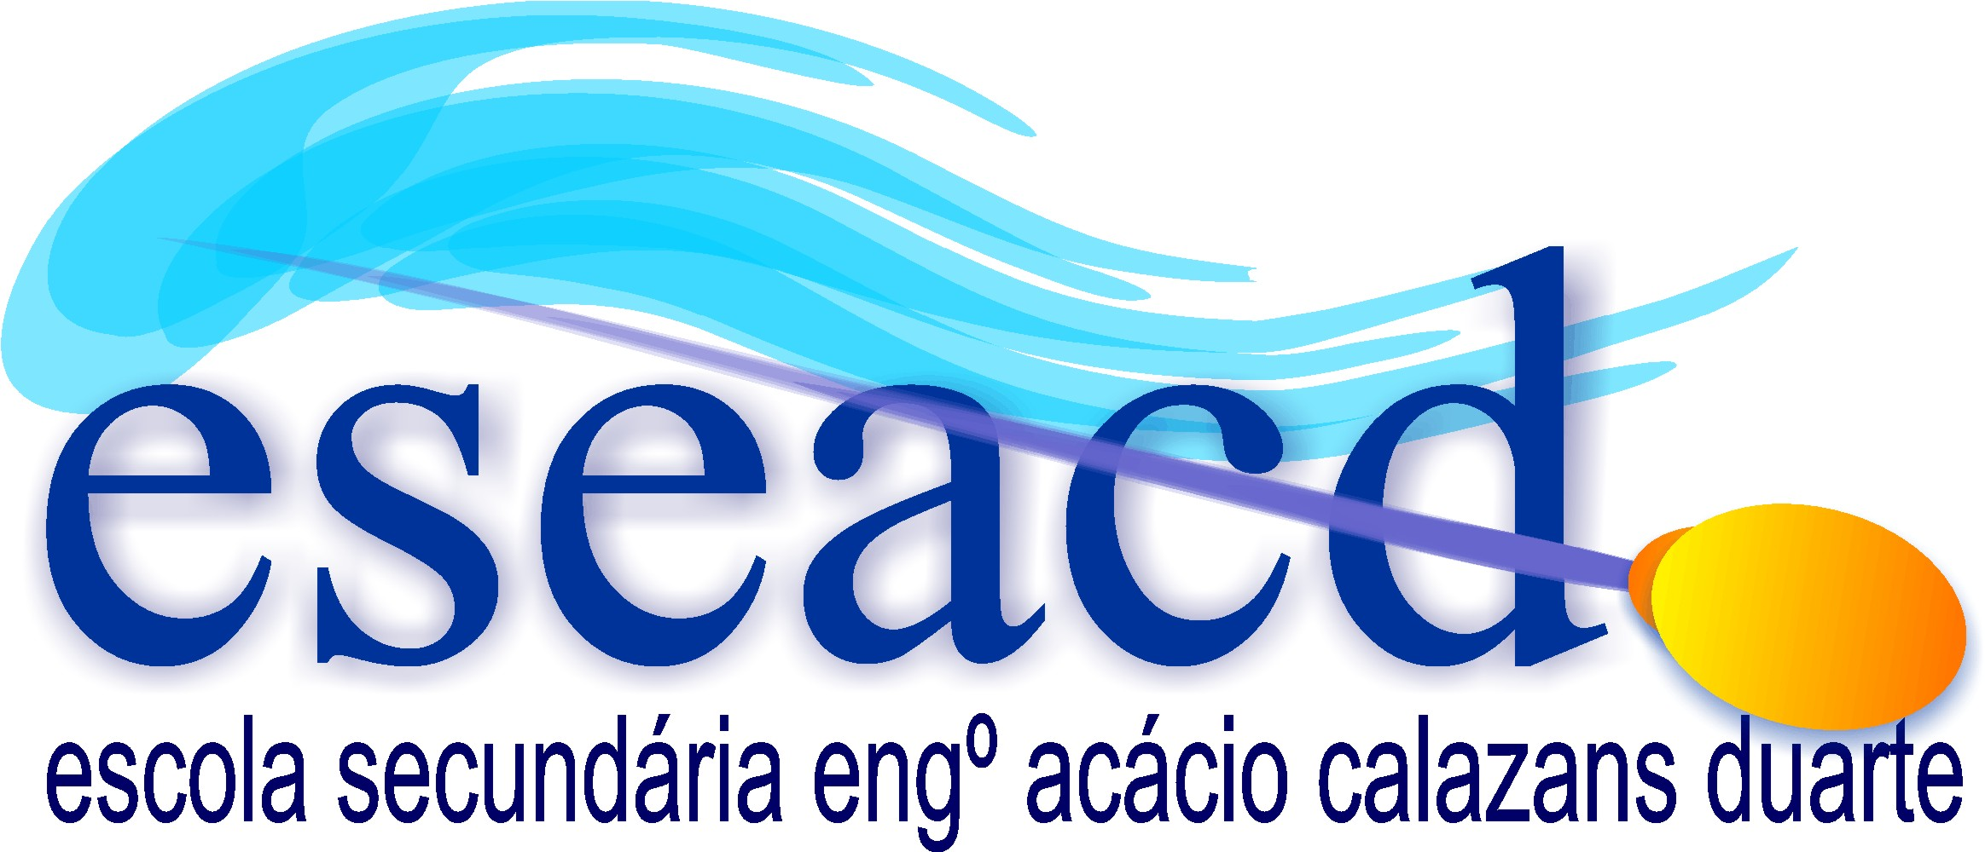 |   TURMA C | Educação e Formação de Adultos EFA – NS.  (Portaria N.º 230/2008, de 7 de Março)

SESSÕES DE PORTEFÓLIO REFLEXIVO DE APRENDIZAGENS

4. Auto-reflexão sobre o percurso formativo realizado em cada Núcleo Gerador

A realização de uma auto - reflexão sobre o percurso formativo individual realizado em cada núcleo Gerador, implica:

- O conhecimento atempado das competências e critérios a evidenciar em cada trabalho ou DR; por isso é indispensável que cada formador entregue um guião escrito do trabalho pretendido em cada NG/DR/AC-C que inclua nos objectivos de cada trabalho quais as competências e critérios a evidenciar;

- A descrição da metodologia de trabalho efectuada, nomeadamente:
- Pesquisas efectuadas
- Leituras realizadas
- Suporte do trabalho (escrito, apresentação oral, powerpoint, gravação vídeo ou outra)

- A descrição de eventuais obstáculos à sua realização, bem como as principais dificuldades sentidas;

- Uma reflexão sobre o significado que atribui às aprendizagens que efectuou, isto é, a importância que lhe atribui do ponto pessoal e/ou profissional;

A mediadora,

Isilda Silva

